

**Voet 1114052**

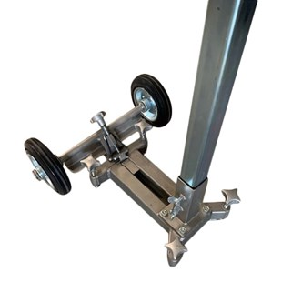

Voet t.b.v. stempelstatief

Zeer geschikt voor kleine ruimtes of om dicht tegen de wand aan te boren

Artikelnummer: 1114052